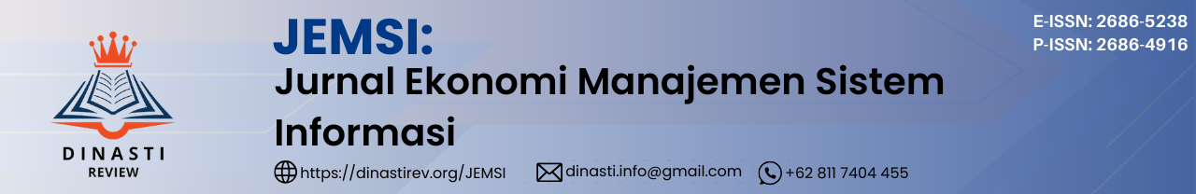
DOI: https://doi.org/10.38035/jemsi.v6i6
https://creativecommons.org/licenses/by/4.0/

Pengaruh Insentif terhadap Kinerja Sales Biznet Wilayah Jakarta

Allika Fadia Hayaˡ, Alfian Budiyanto²
¹Universitas Paramadina, Jakarta, Indonesia, allika.haya@students.paramadina.ac.id
²Universitas Paramadina, Jakarta, Indonesia, alfian.budiyanto@students.paramadina.ac.id

Corresponding Author: allika.haya@students.paramadina.ac.id¹

Abstract: This study aims to analyze the influence of incentives on the performance of sales personnel at Biznet in the Jakarta region. The research employed a quantitative method using a survey approach involving 30 active Biznet sales personnel as respondents. Data were collected through questionnaires based on a Likert scale. The data were analyzed using SPSS 24.0 with validity tests, reliability tests, normality tests, and simple linear regression analysis. The results indicate that incentives have a positive and significant effect on sales performance, as reflected in a correlation coefficient (R) value of 0.954 and a determination coefficient (R Square) of 0.908. This means that 90.8% of the variation in sales performance is influenced by incentives, while the remaining 9.2% is affected by other factors. These findings emphasize the importance of well-designed incentive strategies in enhancing motivation and productivity among sales personnel. This research is expected to provide practical insights for developing more effective incentive policies and contribute to the academic literature in human resource management, particularly in the context of service marketing in the technology sector.

Keyword: Incentives, Performance, Salesperson, Biznet, Human Resource Management

Abstrak: Penelitian ini bertujuan untuk menganalisis pengaruh insentif terhadap kinerja tenaga penjual (sales) pada perusahaan Biznet di wilayah Jakarta. Penelitian menggunakan metode kuantitatif dengan pendekatan survei terhadap 30 responden yang merupakan sales aktif Biznet. Teknik pengumpulan data dilakukan melalui penyebaran kuesioner menggunakan skala Likert. Data yang terkumpul dianalisis menggunakan aplikasi SPSS 24.0 dengan pengujian meliputi uji validitas, reliabilitas, normalitas, serta analisis regresi linier sederhana. Hasil penelitian menunjukkan bahwa insentif berpengaruh positif dan signifikan terhadap kinerja sales, dengan nilai koefisien korelasi (R) sebesar 0,954 dan nilai koefisien determinasi (R Square) sebesar 0,908. Artinya, 90,8% variasi kinerja tenaga penjual dapat dijelaskan oleh insentif yang diberikan, sementara 9,2% sisanya dipengaruhi oleh faktor lain. Temuan ini menunjukkan pentingnya peran strategi kompensasi berbasis insentif dalam meningkatkan produktivitas dan motivasi kerja tenaga penjual. Penelitian ini diharapkan dapat menjadi dasar pertimbangan dalam penyusunan kebijakan insentif yang lebih efektif serta memberikan kontribusi bagi literatur manajemen sumber daya manusia, khususnya dalam konteks pemasaran jasa teknologi.

Kata Kunci: Insentif, Kinerja, Tenaga Penjual, Biznet, Manajemen Sumber Daya Manusia

PENDAHULUAN
Dalam era persaingan bisnis yang semakin kompetitif, perusahaan dituntut untuk terus meningkatkan efektivitas dan efisiensi operasional guna mempertahankan eksistensi dan memperluas pangsa pasar. Hal ini berlaku khususnya pada sektor jasa berbasis teknologi informasi, seperti penyedia layanan internet. Salah satu perusahaan yang aktif dalam industri ini adalah Biznet, yang telah berkembang pesat dalam menyediakan layanan internet berkecepatan tinggi kepada pelanggan di berbagai wilayah, termasuk Jakarta.
Sebagai perusahaan yang berorientasi pada layanan pelanggan, keberhasilan Biznet tidak hanya ditentukan oleh kualitas teknis produknya, tetapi juga oleh kinerja tenaga penjual (salesperson) yang menjadi ujung tombak dalam proses pemasaran dan akuisisi pelanggan. Tenaga penjual memegang peran penting dalam menjangkau calon pelanggan, menawarkan layanan, memberikan edukasi produk, serta menjalin hubungan yang berkelanjutan. Dalam konteks ini, perusahaan perlu memastikan bahwa tenaga penjual memiliki motivasi kerja yang tinggi, salah satunya melalui penerapan sistem insentif yang tepat.
Insentif merupakan salah satu bentuk kompensasi yang diberikan sebagai penghargaan atas pencapaian atau kontribusi individu di luar gaji pokok. Menurut Hasibuan (2016), insentif adalah rangsangan tambahan yang diberikan untuk mendorong peningkatan produktivitas kerja. Insentif tidak hanya berfungsi sebagai alat penghargaan, tetapi juga sebagai motivator yang mendorong karyawan untuk bekerja lebih keras dan lebih cermat. Robbins dan Judge (2017) menambahkan bahwa insentif dapat memengaruhi perilaku kerja karyawan secara signifikan, terutama dalam lingkungan kerja yang mengedepankan hasil, seperti pada bagian penjualan.
Namun, pemberian insentif yang tidak didasarkan pada prinsip keadilan atau tidak relevan dengan kontribusi kerja justru dapat menimbulkan masalah baru, seperti ketidakpuasan kerja, menurunnya loyalitas, hingga konflik internal. Oleh karena itu, perusahaan perlu melakukan evaluasi terhadap efektivitas sistem insentif yang diterapkan, apakah benar-benar mampu mendorong peningkatan kinerja tenaga penjual secara konsisten. Kinerja, dalam konteks ini, tidak hanya diukur dari jumlah pelanggan yang berhasil direkrut, tetapi juga dari aspek disiplin kerja, kualitas interaksi dengan pelanggan, serta kemampuan mencapai target penjualan yang telah ditetapkan.
Jakarta sebagai wilayah strategis dengan kepadatan penduduk dan persaingan antar penyedia layanan internet yang tinggi, menjadi tantangan tersendiri bagi tenaga sales Biznet. Tingginya ekspektasi pelanggan dan maraknya alternatif produk di pasar mendorong perusahaan untuk memiliki sales force yang tangguh, fleksibel, dan termotivasi. Oleh karena itu, sistem insentif yang adil, transparan, dan kompetitif menjadi sangat penting untuk menjaga semangat kerja serta meningkatkan performa tenaga penjual.
Penelitian ini dilakukan untuk menjawab pertanyaan utama mengenai pengaruh yang signifikan antara insentif terhadap kinerja sales Biznet di wilayah Jakarta. Dengan menggunakan pendekatan kuantitatif dan teknik analisis regresi sederhana, penelitian ini bertujuan mengukur secara empiris hubungan antara variabel insentif sebagai faktor eksternal motivasional, dengan kinerja sales sebagai output produktivitas individu.
Diharapkan bahwa hasil dari penelitian ini dapat memberikan masukan yang berharga bagi pihak manajemen dalam merancang kebijakan insentif yang lebih efektif, serta menjadi kontribusi akademik dalam memperkaya literatur mengenai hubungan antara kompensasi dan kinerja, khususnya di bidang penjualan dalam industri jasa teknologi informasi.

METODE
Penelitian ini menggunakan metode kuantitatif dengan pendekatan asosiatif kausal. Pemilihan pendekatan ini didasarkan pada tujuan utama penelitian, yaitu untuk menguji seberapa besar pengaruh variabel insentif sebagai variabel independen terhadap kinerja sales sebagai variabel dependen secara objektif, sistematis, dan terukur. Pendekatan kuantitatif asosiatif kausal memungkinkan peneliti untuk mengidentifikasi hubungan sebab-akibat antara kedua variabel, khususnya dalam konteks tenaga penjualan di sektor jasa layanan internet seperti Biznet.
Target populasi dalam penelitian ini adalah seluruh tenaga penjual (salesperson) Biznet yang bertugas di wilayah Jakarta. Kriteria responden meliputi tenaga penjual aktif yang telah bekerja minimal selama satu tahun, serta memiliki catatan performa atau data target yang terukur selama tiga bulan terakhir. Tidak dibatasi oleh usia atau jenis kelamin, namun syarat utama adalah status sebagai tenaga penjual aktif dengan aktivitas penjualan yang terdata secara resmi.
Penentuan jumlah sampel dalam penelitian ini menggunakan pendekatan sampling jenuh. Teknik ini, sebagaimana dijelaskan oleh Sugiyono (2019), merupakan teknik pengambilan sampel ketika jumlah populasi relatif kecil dan seluruh anggotanya dijadikan sampel. Hal ini dilakukan agar data yang dikumpulkan lebih lengkap dan mencerminkan kondisi populasi secara menyeluruh. Dalam penelitian ini, total responden yang dijadikan sampel adalah sebanyak 30 orang sales Biznet di wilayah Jakarta.
Data dikumpulkan melalui penyebaran kuesioner tertutup yang dirancang dengan skala Likert 1–5, yang mengukur persepsi responden terhadap sistem insentif yang mereka terima serta penilaian atas kinerja mereka sendiri, seperti pencapaian target, ketepatan waktu, dan interaksi dengan pelanggan. Kuesioner disebarkan secara langsung dan melalui formulir digital (Google Form) agar efisien dan dapat menjangkau responden dengan mudah.
Proses analisis data dilakukan dengan bantuan software SPSS, yang digunakan untuk menjalankan berbagai uji statistik seperti analisis deskriptif, uji validitas, uji reliabilitas, serta analisis regresi linier sederhana. Pengujian dilakukan untuk mengetahui seberapa besar pengaruh variabel insentif terhadap kinerja, serta untuk menguji signifikansi hubungan antara keduanya. Hasil analisis ini nantinya akan menjadi dasar pengambilan kesimpulan dan rekomendasi yang relevan bagi perusahaan dalam mengelola strategi kompensasi tenaga penjual.

HASIL DAN PEMBAHASAN
Karakteristik Responden
Faktor seperti jenis kelamin dan lama bekerja memiliki potensi yang signifikan dalam memengaruhi cara seseorang merespons sistem insentif dan bagaimana hal tersebut berdampak terhadap kinerjanya. Dalam konteks tenaga penjualan, kedua faktor ini tidak hanya menjadi variabel demografis semata, tetapi juga mencerminkan perbedaan pengalaman, persepsi, serta motivasi kerja yang beragam di antara salesperson
Tabel 1. Karakteristik Responden Berdasarkan Jenis Kelamin
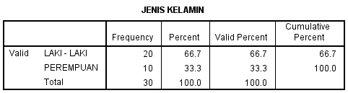
Berdasarkan Tabel 1 diatas dari total 30 responden, salesperson yang berjenis kelamin laki – laki lebih mendominasi sebanyak 20 orang dengan persentase 66,7%. Dan yang berjenis kelamin Perempuan sebanyak 10 orang dengan persentase 33,3%.

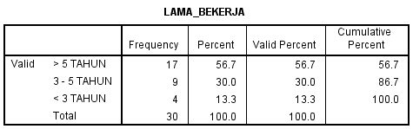
Tabel 2. Karakteristik Responden berdasarkan Lama Bekerja
Berdasarkan Tabel 2 diatas dari total 30 responden, berdasarkan lama bekerja terdapat 17 orang yang memiliki pengalaman bekerja > 5 tahun sebanyak 17 orang dengan persentase 56,7%, lalu yang memiliki pengalaman bekerja 3 – 5 tahun sebanyak 9 orang denganpersentase 30%. Dan terakhir yang memiliki pengalaman bekerja selama <3 tahun sebanyak 4 orang atau 13,3%.

Uji Validitas Reliabilitas
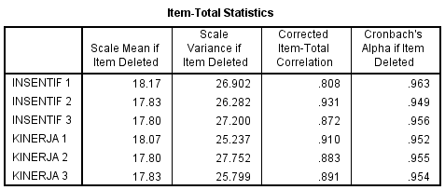
Tabel 3. Uji Validitas dan Reliabilitas

Berdasarkan hasil uji validitas dan reliabilitas pada Tabel 3 diatas semua indikator memiliki nilai corrected item-total correlation lebih besar dari 0,250 dan nilai Cronbach's alpha lebih besar dari 0,60, sehingga seluruh instrumen dinyatakan valid dan reliabel.

Uji Normalitas
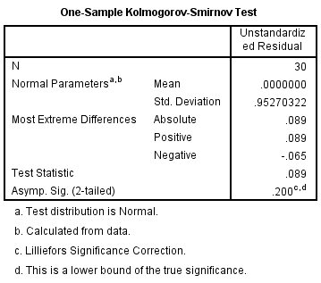
Tabel 4. Uji Normalitas
Hasil dari uji normalitass menunjukkan bahwa nilai Asymp.. Sig.. sebesar 0,200 (> 0,05), sehingga peneliti dapat menyimpulkannbahwa data berdistribusi normal dan memenuhi asumsi klasik untuk analisis lebih lanjut..

Uji T
Tabel 5. Uji T
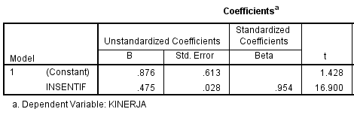

Hasil uji Tthitung di atas menunjukkan nilai 16.900 di mana nilaiitersebut lebih besar dari T tabel 2.048 Maka dapat dapat simpulkan bahwa insentif berpengaruh terhadap kinerja karyawan sales Biznet

Uji Koefisien Korelasi Dan Determinasi
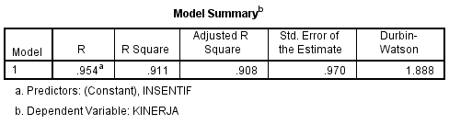
Tabel 6. Hasil Uji Korelasi dan Determinasi
Hasil uji koefisien korelasi di atas menunjukkan bahwa nilai R sebesar 0,954 maka dapat dinyatakan bahwa insentif memiliki pengaruh yang kuat terhadap kinerja sales Biznet. Dan hasil uji koefisien determinasi di atas menunjukkan bahwa nilai R.Square yaitu sebesar 0,908 maka dapat disimpulkan bahwa insentif berpengaruh sebesar 90,8% terhadap kinerja sales Biznet Jakarta dan sisanya 9,2% dipengaruhi oleh faktor yang lain.
Temuan ini menunjukkan bahwa strategi kompensasi berbasis insentif yang diterapkan perusahaan sangat berpengaruh dalam menciptakan output kerja yang optimal dari tenaga penjual. Hasil penelitian ini sejalan dengan pendapat Hasibuan (2016) dan Robbins & Judge (2017) yang menyatakan bahwa insentif merupakan pendorong motivasi eksternal yang sangat efektif dalam meningkatkan produktivitas kerja, terutama dalam bidang yang berbasis target seperti penjualan.
Secara keseluruhan, penelitian ini menegaskan bahwa insentif merupakan faktor strategis utama dalam membentuk dan meningkatkan kinerja sales Biznet. Pemberian insentif yang jelas, terukur, dan tepat sasaran akan mendorong tenaga penjual untuk bekerja lebih produktif dan berorientasi pada hasil. Oleh karena itu, sistem insentif sebaiknya terus dievaluasi dan disesuaikan agar tetap relevan dengan kebutuhan tenaga kerja serta dinamika pasar yang terus berubah.

KESIMPULAN
Berdasarkan hasil penelitian yang telah dilakukan, dapat disimpulkan bahwa sistem insentif memiliki pengaruh yang sangat kuat terhadap peningkatan kinerja tenaga penjual Biznet di wilayah Jakarta. Pemberian insentif yang tepat dan sesuai dengan capaian kerja terbukti mampu meningkatkan motivasi sales dalam mencapai target, memperluas jangkauan pelanggan, serta menjaga kualitas pelayanan yang diberikan. Hal ini menunjukkan bahwa insentif tidak hanya berperan sebagai bentuk penghargaan, tetapi juga menjadi alat penggerak produktivitas yang berkelanjutan. Ketika tenaga penjual merasa bahwa usaha mereka dihargai secara adil melalui sistem insentif yang transparan dan kompetitif, mereka cenderung menunjukkan komitmen kerja yang lebih tinggi dan loyalitas terhadap perusahaan. Dengan demikian, perusahaan yang ingin mempertahankan daya saing dalam pasar yang kompetitif perlu secara konsisten mengevaluasi efektivitas strategi insentif yang diterapkan, agar tetap relevan dengan kondisi pasar dan kebutuhan karyawan.

REFERENSI
Hasibuan, M. S. P. (2016). Manajemen Sumber Daya Manusia. Jakarta: Bumi Aksara.
Kotler, P., & Keller, K. L. (2016). Marketing Management (15th ed.). Pearson Education.
Mangkunegara, A. A. A. P. (2017). Manajemen Sumber Daya Manusia Perusahaan. Bandung: Remaja Rosdakarya.
Robbins, S. P., & Judge, T. A. (2017). Organizational Behavior (17th ed.). New York: Pearson Education.
Rivai, V. (2014). Manajemen Sumber Daya Manusia untuk Perusahaan. Jakarta: Rajawali Pers.
Simamora, H. (2006). Manajemen Sumber Daya Manusia. Yogyakarta: STIE YKPN.
Sugiyono. (2019). Metode Penelitian Kuantitatif, Kualitatif, dan R&D. Bandung: Alfabeta.
Sutrisno, E. (2010). Manajemen Sumber Daya Manusia. Jakarta: Kencana Prenada Media.
Tjiptono, F. (2015). Strategi Pemasaran. Yogyakarta: Andi.

